相模原市告示第５３９号

行政区域の境界に係る道路の管理に関する協定について

道路法(昭和２７年法律第１８０号)第１９条第５項の規定により、行政区域の境界に係る道路の管理に関する協定を次のとおり告示する。

平成２２年１２月１日

相模原市長 加 山 俊 夫

行政区域の境界に係る道路の管理に関する協定の一部を変更する協定
行政区域の境界に係る道路の管理に関する協定(東京都と相模原市との間で平成２２年３月１日締結)の一部を次のように変更する。
別表 町田厚木(境橋)の次に、次のように加える。
相模原大蔵町  山王平  (根岸橋) | 東京都町田市根岸町  神奈川県相模原市中央区淵野辺本町五丁目 | 同上 | 東京都
附 則
この協定は、平成２２年１２月１日から施行する。
この協定の締結を証するため、この協定書２通を作成し、東京都と相模原市が、それぞれ１通を保有する。

平成２２年１２月１日

東京都
代表者 東京都知事 石 原 慎太郎

相模原市
代表者 相模原市長 加 山 俊 夫
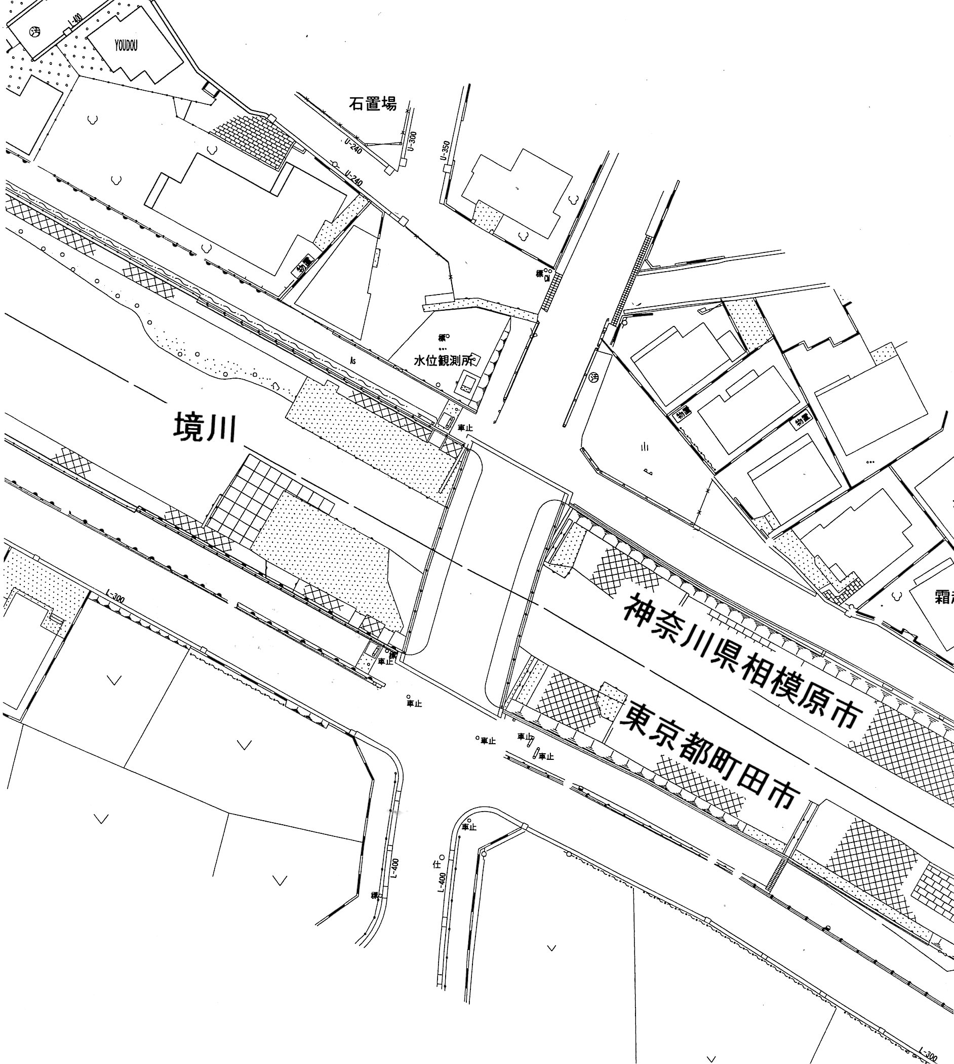
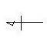
東京都管理
相模原大蔵町
山王平
（根岸橋）

